2017 m. 52 savaitę didmeninėje prekyboje vidutinės degalų kainos kito įvairiai. Didmeninė dyzelino kaina analizuojamu laikotarpiu padidėjo 0,3 proc., dyzelino žemės ūkiui – 0,4 proc., benzino A-95 – 0,1 proc., automobilių dujų – sumažėjo 2,2 proc., o krosnių kuro – nepasikeitė. Palyginti su 2016 m. atitinkamu laikotarpiu didmeninė dyzelino žemės ūkiui kaina sumažėjo 0,9 proc., benzino A-95 – 2,8 proc., dyzelino – 1,7 proc., o krosnių kuro ir automobilių dujų – padidėjo, atitinkamai 1,2 proc. ir 2,5 proc.  
Mažmeninėje prekyboje 2017 m. 52 savaitę vidutinės degalų kainos nepasikeitė. Palyginti su 2016 m. atitinkamu laikotarpiu mažmeninė benzino A-95 kaina padidėjo 5,4 proc., dyzelino žemės ūkiui – 3,2 proc., dyzelino – 4,9 proc., o automobilių dujų – sumažėjo 3,5 proc.  
Didžiuosiuose Lietuvos miestuose (Vilniuje, Kaune, Klaipėdoje ir Šiauliuose) analizuojamu laikotarpiu vidutinės mažmeninės degalų kainos kito įvairiai.  
Savaitės pradžioje Niujorko biržoje šviesiosios naftos kaina buvo apie 58,5 USD už barelį, o pabaigoje ji kainavo apie 60,25 USD už barelį. 2017 m. 52 savaitę šviesiosios naftos kaina šioje biržoje padidėjo 3,0 proc.  
Vidutinės degalų kainos Lietuvos rinkoje 2017 m. 52 savaitę

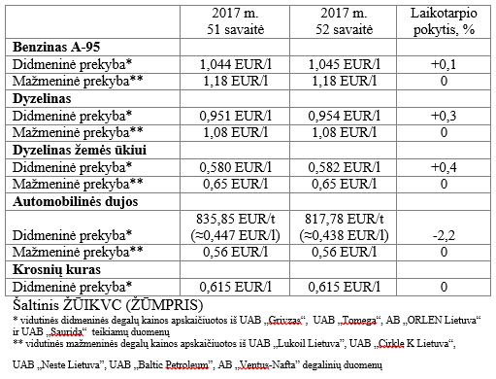

Vidutinės mažmeninės degalų kainos didžiuosiuose Lietuvos miestuose 2017 m. 52 savaitę

